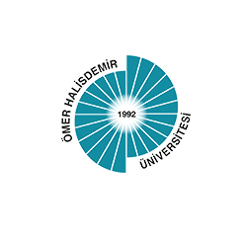

T.C.

ÖMER HALİSDEMİR ÜNİVERSİTESİ

MÜHENDİSLİK FAKÜLTESİ

GIDA MÜHENDİSLİĞİ BÖLÜMÜ

MARAŞ TARHANASI ÜRETİMİNDE KEFİR KULLANIMI

Selma ÇİFÇİ

130608027

BİTİRME TEZİ

Tez Danışmanı

Yrd. Doç. Dr. Hakan ERİNÇ

NİĞDE, 2017

**T.C. ÖMER HALİSDEMİR ÜNİVERSİTESİ**

**MÜHENDİSLİK FAKÜLTESİ**

**GIDA MÜHENDİSLİĞİ BÖLÜMÜ**

**BİTİRME TEZİ KABUL VE ONAY BELGESİ**

Bölümümüz 130608027 numaralı öğrencisi Selma ÇİFÇİ’in “ Maraş Tarhanası Üretiminde Kefir Kullanımı” başlıklı Bitirme Tezi çalışması aşağıdaki jüri üyeleri tarafından Gıda Mühendisliği Bölümü’nde Bitirme Tezi olarak Oy birliği/Oy Çokluğu ile kabul edilmiştir.

Danışman: Yrd. Doç. Dr. Hakan ERİNÇ

Üye: Yrd. Doç. Dr. Hande BALTACIOĞLU

Üye: Yrd. Doç. Dr. Ayşe ÖZBEY

Tezin savunulduğu Tarih: 15/06/2017

Bitirme Tezi dersi kapsamında yapılan bu çalışma, ilgili jüriler tarafından değerlendirme sonucunda Gıda Mühendisliği Bölümü’nde Bitirme Tezi çalışması olarak kabul edilmiştir.…../…../…..

Bölüm Başkanı

Prof. Dr. Zeliha YILDIRIM

# DOĞRULUK BEYANI

Bitirme tezi olarak sunduğumuz bu çalışmayı tüm akademik kurallara ve Ömer Halisdemir Üniversitesi Yayın Etiği Komisyonu Yönergesi’ne uygun olarak gerçekleştirdiğimizi ve sunduğumuzu; bu kurallar ve ilkelere aykırı hiç bir yol ve yardıma başvurmaksızın bizzat hazırladığımızı beyan ederiz.

Tezimizle ilgili yaptığımız beyana aykırı bir durum saptanırsa ortaya çıkacak tüm ahlaki ve hukuki sonuçları katlanacağımızı bildiririz. …./…./….

# TEŞEKKÜR

Bu çalışmanın gerçekleşmesi sırasında bilgi, deneyim ve yardımlarını benden esirgemeyen, tecrübeleri ile bana yol gösteren Sayın; Yrd. Doç. Dr. Hakan ERİNÇ’e, laboratuvar çalışmalarım sırasında yardımcı olan hocam Sayın; Yrd. Doç. Dr. Ayşe ÖZBEY’e ve Sayın; Arş.Gör. Betül OSKAYBAŞ’a teşekkür ederim. Ayrıca beni yetiştiren, bana güç veren, maddi manevi tüm desteklerini esirgemeyen aileme sonsuz teşekkür ederim.

# ÖZET

MARAŞ TARHANASI ÜRETİMİNDE KEFİR KULLANIMI

Selma ÇİFÇİ

ÖMER HALİSDEMİR ÜNİVERSİTESİ

MÜHENDİSLİK FAKÜLTESİ

GIDA MÜHENDİSLİĞİ BÖLÜMÜ

Tez Danışmanı: Yrd. Doç. Dr. Hakan ERİNÇ

Kahramanmaraş ilimize ait Maraş tarhanası yapımında, kullanılan hammaddeleri, kendine has olan özellikleri ile diğer yöresel tarhanalardan ayrılmaktadır. Buğday dövmesi, yoğurt karışımından hazırlanan ve isteğe bağlı olarak kekik, çörekotu gibi lezzet vericiler ilave edilerek hazırlanan Maraş tarhanasının üretimi oldukça zaman alıcı ve zor bir süreçtir. Bu çalışmada, tarhananın çeşitliliğini sağlamak ve aynı zamanda daha yararlı hale getirmek amacıyla Maraş tarhanası üretiminde mikroorganizma kaynağı olarak kefir kullanılmış olup ticari satılan ve yöresel olarak üretilen ürünlerle fiziksel, kimyasal, tekstürel ve duyusal özellikleri bakımından karşılaştırılmıştır.

Yapılan bu çalışma sonucunda kefirli, yoğurtlu ve ticari satılan Maraş tarhanalarından alınan örneklerle bazı fizikokimyasal, tekstürel ve duyusal özellikleri ile antioksidan ve fenolik kapasiteleri belirlenmiştir. Örneklerin: fizikokimyasal özelliklerinin ortaya konması için pH, kül tayini, nem tayini, yağ tayini, protein tayini, titrasyon asitliği ve renk (L*, a* ve b*) analizleri yapılmış ve ortalama değerleri sırasıyla 3.81, %4.58,% 6.37, %23.32, %14.70, %10.858, L*=54.48, a*=3.90 ve b*=21.53 olarak bulunmuştur. Antioksidan kapasitenin tespiti için toplam fenolik madde miktarı ve TEAC analizleri yapılmış ve ortalamaları0.80 mikromoltrolox/gornek ve 33.36 mg GAE/100g örnek olarak tespit edimiştir. Sertlik, kırılganlık ve çıtırlık ortalama değerleri sırasıyla 414.17, 33.32,84.23 olarak bulunmuştur. Duyusal analiz ile de yapılan bu çalışmadaki ürün beğenildi olarak sonuçlandı.

Anahtar Kelimeler: Tarhana, Maraş tarhanası, kefir, tarhanada çeşitlilik.

**İÇİNDEKİLER DİZİNİ**

TEŞEKKÜR i

ÖZET ii

GRAFİKLER DİZİNİ v

FOTOĞRAFLAR DİZİNİ vi

BÖLÜM I 1

GİRİŞ 1

BÖLÜM II 3

LİTERATÜR TARAMASI 3

BÖLÜM III 9

YÖNTEM 9

3.1 Materyal 9

3.2 Metot 9

3.2.1 Kefir Üretimi 9

3.2.2 Maraş Tarhanası Üretimi 9

3.2.3 Nem miktarı 12

3.2.4 Kül tayini 12

3.2.5 pH değerinin belirlenmesi 12

3.2.6 Yağ tayini 12

3.2.7 Protein tayini 13

3.2.8 Asitlik Derecesinin Belirlenmesi 13

3.2.9 Fenolik bileşik değerinin belirlenmesi 13

3.2.10 Antioksidan değerinin belirlenmesi 14

3.2.11 Renk değerinin belirlenmesi 14

3.2.12 Tekstürel Özelliklerin Belirlenmesi 14

3.2.13 Duyusal analiz 15

BÖLÜM IV 16

BULGULAR 16

4.1 Nem, Kül ve pH analizi sonuçları 16

4.2 Yağ ve Protein tayini sonuçları 16

4.3 Asitlik derecesi analiz sonuçları 17

4.4 Toplam fenolik madde ve antioksidan kapasitesi analiz sonuçları 18

4.5 Renk analizi sonuçları 18

4.6 Tekstürel analiz sonuçları 20

4.7 Duyusal analiz sonuçları 22

BÖLÜM V 24

TARTIŞMA 24

BÖLÜM VI 27

SONUÇ VE ÖNERİLER 27

KAYNAKÇA 28

ÖZGEÇMİŞ 32

# GRAFİKLER DİZİNİ

**GRAFİK 4.1.** Tarhana örneklerinin nem, kül ve pH içeriği…………….…......…...17

**GRAFİK 4.2.** Tarhana örneklerinin yağ ve protein içeriği………………….…...…17

**GRAFİK 4.3.** Tarhana örneklerinin fenolik madde içeriği …………………...…...19

**GRAFİK 4.4.** Tarhana örneklerinin antioksidan kapasitesi……………..………....19

**GRAFİK 4.5.** Tarhana örneklerinin L*, a* ve b* değerleri…………………......…20

**GRAFİK 4.6.** Tarhana örneklerinde sertlik ……………………………….......…...21

**GRAFİK 4.7.** Tarhana örneklerinde kırılganlık…………………………………….21

**GRAFİK 4.8.** Tarhana örneklerinde çıtırlık…………………………………..…….22

**GRAFİK 4.9.** Tarhana örneklerinde sertlik ………………………………………..22

# FOTOĞRAFLAR DİZİNİ

**Fotoğraf 3.1.** Dövme buğdayın suda bekletilmesinin ardından süzülmesi…….......10

**Fotoğraf 3.2.** Dövme buğdayın muhasere kazanında kaynatılması……..…............10

**Fotoğraf 3.3.** Dövmenin tamamen pişmiş hali……………………….…….............10

**Fotoğraf 3.4.** Dövmenin bakır leğenlere alınması……...…………………....…......10

**Fotoğraf 3.5.** Dövmenin yoğurt/kefir ile yoğurulması………………......……........11

**Fotoğraf 3.6.** Tarhananın çiğlere serilmesi………………………………......…......11

**Fotoğraf 3.7.** Yoğurtlu tarhana (a) Kefirli tarhana (b) Ticari tarhana………..….....11

# BÖLÜM I

# GİRİŞ

Her toplumun beslenmesinde büyük önem taşıyan ve o topluma özgü damak tadını yansıtan bazı geleneksel gıda maddeleri vardır. Türkiye’de de geleneksel olarak tanımlanan, kültürümüze ve ülkemiz koşullarına özgü kültürel gıdalarımız bulunmaktadır (Gürdaş, 2002). Bu gıdaların başında bulunan tarhana Türkler tarafından Orta Asya’da yaşadıkları dönemden bu yana bilinir ve sevilerek tüketilir.

Geleneklere göre çok eski zamanlardan bu yana ön yemek olarak çorba kullanılmaktadır ve tarhana çorbası da beslenmedeki yeri önemlidir (Yazman, 1989). Çorbanın eskiden beri bilinen ve yaygın olan çeşitlerinden biri olan tarhana çorbası ise kuru çorba sınıfına girmektedir. Tarhananın taşınması ve korunması çok kolay olduğu için tercih edilir (Siyamoğlu, 1961).

Tarhana ülkemizde kış mevsimi için hazırlanan yiyecekler arasında yer almaktadır. Yakın zamana kadar ülkemizde daha çok kırsal kesimlerde üretilen bir gıda ürünü olmakla birlikte son yıllarda kentsel nüfusun hızla artması, özellikle kadınların iş hayatına katılması hazır besinlere duyulan gereksinimi artırmış ve tarhana da hazır çorbalar arasına girmiştir (Göçmen vd., 2003).

Kahramanmaraş tarhanası üretiminde kullanılan hammaddelerden biri olan dövmenin elde edilmesi aşamasında, öğütme sonrası tanenin bir miktar kepek ihtiva etmesi özelliği ile tarhananın fizyolojik faydasına katkı sağladığı düşünülmektedir (Şimşekli, Nihal, ve Doğan, 2015).

TS 2282 numaralı standartta tarhana ile ilgili özellikler belirtilmiştir. Bu standartta tarhana,“ buğday unu, kırması, irmik veya bunların karışımı ile yoğurt, biber, tuz, soğan, domates ve tat, koku verici, sağlığa zararsız bitkisel maddelerin karıştırılıp yoğrulduktan ve fermente edildikten sonra kurutulması, öğütülmesi ve elenmesiyle elde edilen bir besin maddesidir” şeklinde tanımlanmıştır (Anonim, 2004).

TS 2282 numaralı tarhana standardına göre tarhana, aşağıdaki özelliklere sahip olmalıdır:

* Protein miktarı kuru maddede en az % 12 olmalı,
* Rutubet miktarı en çok % 10 olmalı,
* Tuz miktarı kuru maddede en çok % 10 olmalı,
* % 67' lik etil alkole geçen asitlik derecesi en az 15, en çok 40 olmalı,
* Külün % 10' luk hidroklorik asitle çözünmeyen kısmı, tuz hariç en çok %2 olmalı,
* Tarhanalar kendine özgü, sarımtrak kırmızı renkte, koku, tat ve görünüşte olmalı, kirlenmiş bozulmuş olmamalı, içinde yabancı organik madde ve gözle görülebilen küf, Gıda Maddeleri Tüzüğü' nde izin verilenlerin dışında sağlığa zararsız da olsa yabancı madde bulunmamalıdır (Anonim, 2004).

# BÖLÜM II

# LİTERATÜR TARAMASI

Uzun yıllardan bu yana Türklerin kullandığı besinlerden biri olan tarhananın tarihi ile ilgili incelenen belgelerde bir kayda rastlanmamış olmasına rağmen, Orta Asya’dan göç eden Türklerle Anadolu’ya geldiği ve yakın doğu ülkelerine yayıldığı tahmin edilmektedir (Siyamoğlu, 1961). Tarhananın menşei hakkında iki önemli teori olduğu öne sürülmektedir. Bunlardan birincisi tarhananın Çinlilerin buhar ile pişirilmiş veya haşlanmış hamur işlerine benzerliğinden yola çıkmaktadır. Bu kültürle çok yakın ilişkisi olan Türklerin, tarhanayı da benzer bir yöntemle hazırladığı ve bu yiyeceğin Türklerle birlikte Orta Asya’dan İstanbul’a kadar geldiği, oradan da Osmanlı İmparatorluğu yolu ile Orta Doğu’ya, Balkanlar’a ve diğer Doğu Avrupa ülkelerine yayıldığıdır. İkinci teori ise, ortada Çin etkisinin olmadığı, bazı göçebe Türk kavimlerinin 6. ve 7. yüzyıllarda yerleşik bir düzeni benimseyip, buğday yetiştiriciliğine geçtiği ve bunların da tarhanayı keşfettiği görüşüdür (Güler, 1993).

Ülkemizin birçok bölgesinde farklı üretim tekniklerine sahip olan tarhana genel olarak; yoğurt, buğday ürünü (dövme, un, irmik), ekmek mayası (*Saccharomyces cerevisiae*), çeşitli sebze ve baharatların karıştırılmasının ardından, *Lactobacillus bulgaricus* ve *Streptococcus thermophilus* tarafından gerçekleştirilen 1-7 günlük fermantasyon sürecine bırakılması, güneşte kurutulması ve sonrasında plakalar halinde kırılmasıyla elde edilmektedir (Coşkun, 2014)

Tarhana daha çok çorba olarak kullanılmakta, bununla birlikte yöreye ve üretim tekniğine bağlı olarak topak veya plaka halinde üretilip kurtulduktan sonra çerez gibi de tüketilebilmektedir (Erbaş, 2003).

Ülkemizde bileşimi, yöreden yöreye değişmekte olan üretim şekli, tüketim şekli gibi bazı özellikleri yönüyle farklılıklara sahip olan tarhana, verilen çeşitli adlandırmalarla karşımıza çıkmaktadır (Dağlıoğlu, 2000).

TSE 2282 Tarhana Standart tebliğinde, tarhana; “Un Tarhanası”, “Göce Tarhanası”, “İrmik Tarhanası” ve “Karışık Tarhana” olmak üzere dört tipte tarif edilmiştir. Tahıl olarak buğday unu kullanılan tarhana un tarhanası, buğday irmiği kullanılan tarhana irmik tarhanası, buğday kırması kullanılan tarhana göce tarhanası ve un, irmik ve kırmanın her üçünün beraber kullanıldığı tarhana ise karışık tarhana olarak sınıflandırılmaktadır (Anonim 2004).

**Göce Tarhanası:** Göce, dış kabukları dibeklerde tahta tokmaklarla ayrılmış gendime (buğday kırması-yarması ) denilmektedir. Tarhana yapılacak göcenin bir kısmı, tarhanaya katılacak tuz, nane, domates ve yoğurt ile birlikte miktarına göre tencere veya kazanlarda pişirilir. Ilık hale gelince buna, kalan göce ve maya katılarak iyice yoğrulur. Bazı yerlerde pişirme yapılmadan yoğrulmaktadır. Yoğrulan karışım fermantasyona bırakılır. Fermantasyon sonunda iri parçalar halinde çarşaf veya kerevetler üzerine dökülerek ufalanabilecek hale gelinceye kadar bekletilir. Daha sonra kalburdan geçirilip iyice kurutulur ve ambalajlanır. Fermantasyon süresi alışılmış ekşime derecesine göre ayarlanmaktadır (Güven, 1982). Çorum, Amasya, Kahramanmaraş, Nevşehir, Gaziantep, Aydın, Afyon, Muğla gibi bazı illerde tarhana göce ile hazırlanmaktadır (Yüce Can, 1988).

**Un Tarhanası**: Un tarhanası göce tarhanasının aksine daha çok ülkemizin batı bölgelerinde yapılan bir tarhana çeşididir. Tarhanaya katılacak aroma otları, soğan, domates, kırmızı veya yeşil biber ince parçalar halinde doğranarak, tuz ve az su katkısıyla pişirilir. Buna “harç” adı verilmektedir. Harç soğuduğunda içindeki otlar alındıktan sonra yeteri kadar un, yoğurt ve maya ile yoğrulur. Sonra parçalar halinde çarşaf üzerinde bekletilir. Takiben ufalanır, elenir, kurtulur ve ambalajlanır (Güven, 1982). Kastamonu, Antalya, Burdur, Bolu, Uşak, Denizli, Ankara, Manisa, Tekirdağ, Zonguldak, Çanakkale gibi bazı illerde ise tarhana göce yerine buğday unu ile hazırlanmaktadır (Yüce can, 1988).

**İrmik tarhanası:** Yoğurt, biber, tuz, soğan, domates ve tat, koku verici, sağlığa zararsız bitkisel maddelerin karıştırılıp buğday irmiği ile yoğrulması ve fermente edildikten sonra kurutulması, öğütülmesi ve elenmesiyle elde edilmektedir.

**Karışık tarhana:** Buğday unu, kırması ya da irmiğinin en az ikisi ile yoğurt, biber, tuz, soğan, domates ve tat, koku verici, sağlığa zararsız bitkisel maddelerin karıştırılıp yoğrulduktan ve fermente edildikten sonra kurutulması, öğütülmesi ve elenmesiyle elde edilen bir tarhana çeşididir (Anonim, 2004).

Bu çeşitlerin dışında kalan bazı yörelerimizde yapılan, Kızılcık tarhanası, Sütlü tarhana gibi değişik tarhanalarda bulunmaktadır. Kızılcık tarhanası, Bolu ilinde bilinmekte ve yapılmaktadır. Diğer tarhana türlerinden farklı olarak, buğday unu veya arpa göcesinin, kızılcık ile karışımından hazırlanan bir üründür (Yücecan vd., 1988). Sütlü tarhana ise Tokat, Sinop, Edirne gibi illerde yapılan, yumurta, süt ve unun karıştırılması ile elde edilen bir tarhana çeşididir. Ayrıca ülkemizde yapılan ve kurutma yapılmadan, hamur halinde elde edildikten sonra buzdolabında muhafaza edilerek tüketilen bir başka tarhana çeşidi de yaş tarhanadır (Göçmen vd., 2003).

Mısır’ da kishk adıyla bilinen tarhana, ekşi süt-buğday karışımına haşlanmış tavuk ilave edilerek, Irak’taki kışk ise süt-ekşi hamur karışımına şalgam ilave edilmesiyle hazırlanmaktadır. Yunanistan’da trahanos koyun ve keçi sütünden laktik asit fermantasyonuyla oluşan lor peyniri ve buğday unundan üretilir (Yurddaş, 2003). Macaristan’da tarhana, beyaz unun temizlendikten sonra alabileceği kadar yumurta ile karıştırılmasıyla hazırlanır. Finlandiya da ise yulaf, arpa, çavdar ve bezelye gibi diğer hububat unları karıştırılır, çok az tuz ilavesi yapılıp, fırınlanıp kurutulur (Siyamoğlu, 1961).

**Maraş tarhanası:** Maraş tarhanası değişik tüketim çeşitliliği ile birlikte fonksiyonel ve fizyolojik özelliklere sahip olmakla birlikte ihracatı yapılan tahıl esaslı geleneksel fermente bir üründür (Şimşekli ve Doğan,2015). Maraş tarhanasının yapımında buğday yarması (dövme) ve yoğurt kullanılmaktadır. Ayrıca isteğe bağlı olarak kekik çörekotu gibi lezzet arttırıcı aroma maddeleri ilave edilebilir. Diğer tarhanaların aksine Maraş tarhanasında yoğurt, pişirme aşamasında katılmayıp daha sonra karışıma ilave edilmektedir. Önce buğday dövmesi pişirilir; tarhananın aroma ve besin değerine katkıda bulunan kekik, çörek otu gibi baharatlar yoğurt ile birlikte katılarak karıştırılır (Şimşekli, Nihal, ve Doğan, 2015). Hazırlanan karışım “çığ” adı verilen hasır türü sergilere serilerek kurutma işlemine tabi tutulur. Kurutma işlemi tamamlandıktan sonra çığlardan ayrılan tarhana ambalajlanır (Coşkun, 2014).

Maraş tarhanası tüketim yönünden incelediğinde, diğer tarhana çeşitlerinden farklı olarak, daha yapım aşamalarında iken tüketildiği görülmüştür. Maraş tarhanasının, pişmiş dövmeye yoğurdun katılması ile katma aş olarak, tarhananın yarı kurumuş hali olan firik şeklinde, kurumuş halde çerez, çorba olarak, sıcak haldeki et veya kelle suyuna ıslatılarak, yağda kızartılarak, ıslatılmış tarhana soğan ile yağda kavrularak, sıcak sac üzerinde gevretilerek vb. şekillerde çok zengin tüketim biçimleri bulunmaktadır.

Yakın yüzyılda beslenme ve gıda ürünlerinin çeşitliliği hakkında ortaya atılan yanlış yaklaşımlar, bilinçsizce yapılan gıda tüketimleri, bireylerin yoğun iş temposu gibi faktörler, hem besleyici değeri yüksek hem de hazırlama kolaylığına sahip fonksiyonel ürünlere yönelim artmış ve bu gıdaların önemi ortaya çıkarmıştır (Şimşekli ve Doğan, 2015).

Son yıllarda bu alandaki ürün eksikliğini gidermek amacıyla yeni ürün geliştirme ve çalışmaları hız kazanmış, bu ürünlerin; yapı, lezzet, kabul edilebilirlik ve raf ömrü gibi özelliklerinin geliştirilmesi için yapılan çalışmalar önem kazanmıştır. Bu alanda yapılan yeni ürün geliştirme çalışmalarıyla farklı yaş kesimlerine hitap eden ve atıştırmalık gıdalar veya çerez gıda ürünleri (snack foods) olarak ifade edilen fonksiyonel özelliklere sahip gıdaların tüketimi tüm dünyada zaman geçtikçe artış göstermektedir. Özellikle tatlı, cips, hamburger, pizza gibi obezite ve kalp damar hastalıklarına neden olan atıştırmalık gıdaların yerine, daha az kaloriye sahip tortilla cipsleri gibi gıda ürünleri üretilmekte ve bu ürünlerin tüketimleri günden güne artmaktadır. Maraş tarhanası tortilla cips formunda üretilen ve fonksiyonel özelliklere sahip geleneksel fermente bir tahıl grubu içerisinde yer almaktadır (Özçam ve Obuz, 2012; Özçam vd., 2014). Kahramanmaraş’ın simgesel bir geleneksel ürünü olan Maraş tarhanası iki temel hammadde olan buğday dövmesi ve yoğurttan oluşan bitkisel ve hayvansal proteinlerin mükemmel bir bileşimidir (Dayısoylu vd., 2002).

Kaya vd., (2015) tarafından yapılan çalışmada, Maraş tarhanasının tüketim biçimleri ele alınmış, sadece çorba olarak değil çerez olarak da tüketimi yaygın olduğu ortaya konulmuştur. Yapılan bu tespitlerden ve değerlendirmelerden yola çıkarak Maraş tarhanasının hemen yenilebilen ve tahıl ürünlerini içeren çerez gıdalar kapsamında değerlendirmeye alınmıştır. Bu tercihte Maraş tarhanasının gevrek, ince, istenen aromada vs. olması büyük katkı sağlayacağı ifade edilmiştir.

Maraş tarhanası üretim aşaması, tüketimdeki çeşitliliği gibi birçok yönüyle diğer tarhanalardan farklıdır. Maraş tarhanası üretiminde, yoğurdun diğer bileşenlerle birlikte ısıl işlem görmemesi hem üretim aşamasındaki farklılığıdır hem de yoğurttan yararlanılacak besin ögelerine zarar verilmeden insanlara olumlu yönde katkı sağlamaktadır. Yoğurt tüketmeyi sevmeyen çocuklar için çok iyi bir alternatif olup besin değeri oldukça yüksek bir gıdadır. İçerdiği kalsiyum ile çocuklarda kemik gelişiminde katkı sağlar. Maraş tarhanası fermantasyon bir gıda ürünü olduğundan probiyotik özellikleri bulundurmaktadır.

Özellikle son yıllarda sağlığa yararlı olarak belirlenmesi ile tüketimi artan kefir probiyotik bir fermente süt ürünüdür. Kefir içerdiği besin ögeleriyle süte benzer özellikler göstermesinin yanı sıra, kefir serinletici ve ferahlatıcı tadı nedeniyle de uzun yıllardan beri üretilip tüketilen bir gıdadır. Kefir gençlik içkisi olarak tanınıp su yerine içildiği Kafkasya ‘da tüberküloz, kanser ve hazım bozukluğu gibi hastalıklara fazla rastlanmaması ve ortalama insan ömrünün 110-130 seneye ulaşması dikkatleri çekmektedir. Kafkasya’da yasayan insanların uzun ömürlü olmalarının kefir tüketimine bağlı olduğu birçok araştırmacı tarafından savunulmaktadır (Zourari ve Anifantakis, 1988). Yapılan araştırmalar sonucunda kefirin bu konuda önemli rol oynadığı belirlenmiş ve kefir bazı hastalıkların tedavisinde başarılı bir şekilde kullanılabileceği görülmüştür (Yüksekdağ ve Beyatlı 2003; Yaygın, 1995; Tavlaş, 1986).

Geçtiğimiz son bir kaç yılda, fermente sütlü içeceklerin tüketiminde probiyotik içeriğinden dolayı insan sağlığına olan faydasıyla ilişkilendirildiğinden dolayı tüketiminde artış meydana gelmiştir. Probiyotikler genellikle vücuda alındığı zaman sağlığa yararlı etki sağlayan canlı mikroorganizmalar olarak tanımlanır. Bu mikroorganizmaların birçoğu laktik asit oluşturan bakteriler olarak bilinir ve genellikle fermente içecekler, yoğurt ve kefir formunda tüketilir (Özer ve Kırmacı, 2010).

Türk Gıda Kodeksi Fermente Sütler Tebliği’nde kefir; fermentasyonda spesifik olarak *Lactobacillus* kefiri, *Leuconostoc, Lactococcus* ve *Acetobacter* cinslerinin değişik suşları ile laktozu fermente eden (*Kluyveromyces marxianus*) ve etmeyen mayaları (*Saccharomyces unisporus, Saccharomyces cerevisiae ve Saccharomyces exiguus)* içeren starter kültürler ya da kefir tanelerinin kullanıldığı fermente süt ürünü olarak tanımlanmaktadır (Anonim, 2009).

Bu çalışma ile Maraş tarhanasını daha yararlı hale getirebilmek veya daha fazla probiyotik mikroorganizmalardan yararlanmak amacıyla geleneksel olarak kullanılan yoğurt yerine kefirden yararlanılmıştır. Kefirin insan sağlığı açısından çok faydalı olması özelliği göz önünde bulundurularak Maraş tarhanasını daha faydalı hale getirmek ve Maraş tarhanasına farklı bir özellik kazandırarak yeni bir gıda ürün üretmek amaçlanmıştır.

# BÖLÜM III

# YÖNTEM

## 3.1 Materyal

Uygun dövme değirmenden, yağlı ve/veya yağsız yerli yoğurt, marketten tuz, içme çeşme suyu kullanıldı.

Kefirden Maraş tarhanası üretiminde ise değirmenden dövme, marketten alınan kefir mayası ile yerli kefir üretildi, marketten tuz, içme çeşme suyu kullanıldı.

## 3.2 Metot

### 3.2.1 Kefir Üretimi

Kefir üretiminde Karagözlü ve Kavas (2000) tarafından bildirilen metot kullanılmıştır. Bu amaçla 1 litre pastörize süt içine 40 gr kefir tanesi ilave edilerek ağzı kapatılıp oda sıcaklıklarında yaklaşık 18-24 saat bekletildi. Bu süre içinde tahta kaşıkla sık sık karıştırıldı. Mayalanma süresinin sonunda süzgeçten geçirildi. Süzgeçte kalan kefir taneleri temiz ve kokusuz suyla yıkanıp tekrar süte konuldu.

### 3.2.2 Maraş Tarhanası Üretimi

Uygun beyaz buğday dövmesi pişirilmeden 3-4 saat önce dövme suda bekletildi. Daha sonra hazırlanan dövme süzülüp suyu uzaklaştırıldıktan (Fotoğraf 3.1) sonra 4 saç ayağı üzerine konulan 2/3 kaynar su içeren muhasere kazanının içerisine döküldü, üzerine 200 gr tuz eklendi ve 2 saat pişirildi.Pişirme aşamasında sürekli tahta kürek yardımıyla karıştırıldı (Fotoğraf 3.2). Tamamen piştikten sonra ateşten alındı ve karıştırılmaya devam edildi (Fotoğraf 3.3). Kazanın üzerine bir kapakla kapatıldı ve soğumaya bırakıldı. Orada dinlenen dövme (pilav) ıslak bir bez içinde soğumaya alındı. Soğuyan dövme büyük bakır leğenlere alınarak yoğuruldu (Fotoğraf 3.4). 1 kg dövmeye kontrol örneğinde yoğurt (3 kg yağlı az ekşi) diğer örneğe ise 1 kg dövmeye ise kefir (3 kg) katıldı (Fotoğraf 3.5).

Yoğrulduktan sonra tarhana tadının daha çok ekşi algılanması için bir gece fermantasyona bırakıldı. Diğer gün sabahın erken saatlerinde hazırlanan tarhanalar çiğlere serildi (Fotoğraf 3.6). Tarhana serildikten sonraki gün sabahın erken saatlerinde çiğlerden ayrıldı. Çiğlerden ayrılan tarhana 2-3 gün güneşte kurutuldu ve hazır hale geldi (Fotoğraf 3.7). Daha sonra paketlendi ve serin bir yerde muhafaza edildi.

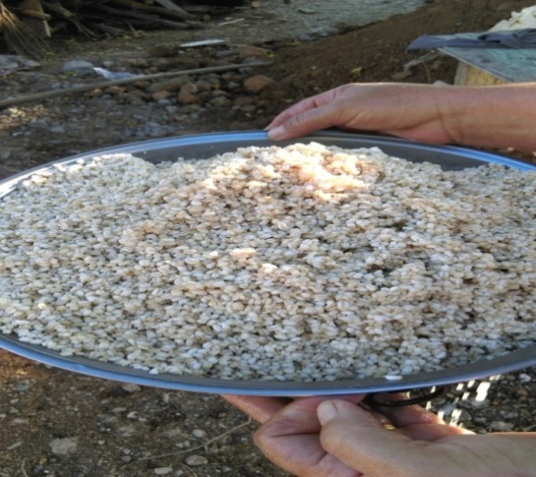

**Fotoğraf 3.1.** Dövme buğdayın suda bekletilmesinin ardından süzülmesi.

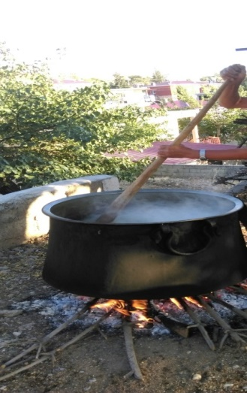

**Fotoğraf 3.2.** Dövme buğdayın muhasere kazanında kaynatılması.

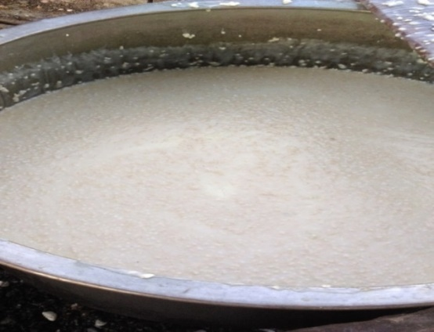

**Fotoğraf 3.3.** Dövmenin tamamen pişmiş hali

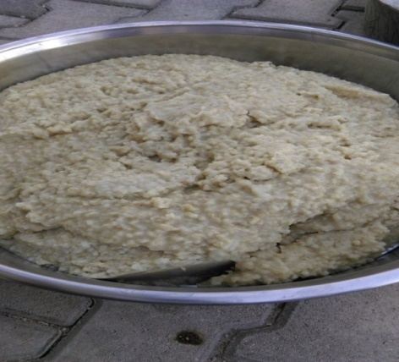**Fotoğraf 3.4.** dövmenin bakır leğenlere alınması

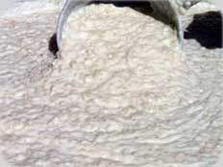

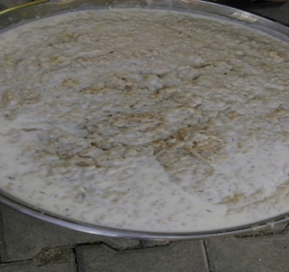

**Fotoğraf 3.5.** Dövmenin yoğurt/kefir ile yoğurulması

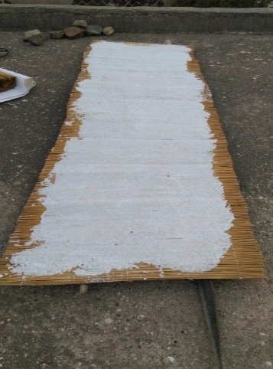

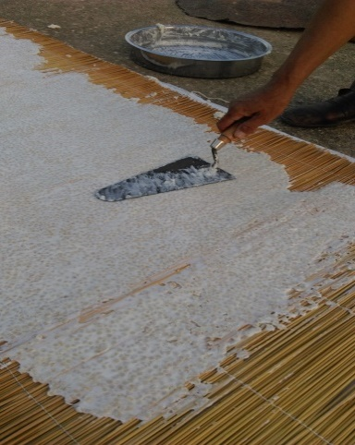

**Fotoğraf 3.6.** Tarhananın çiğlere serilmesi

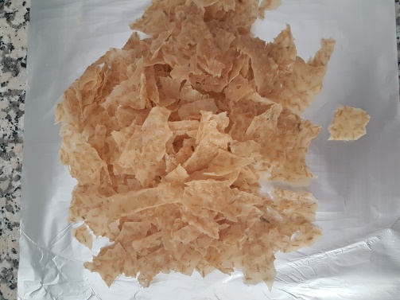

**(a)**

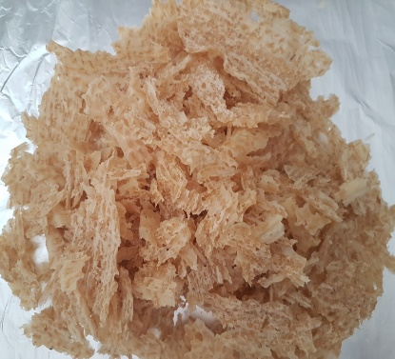

**(b)**

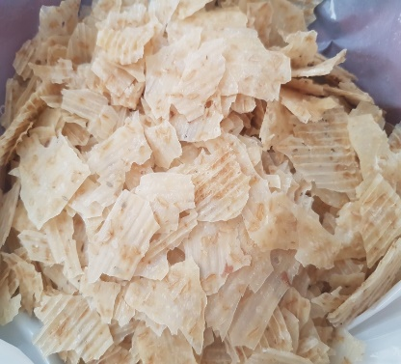

**(c)**

**Fotoğraf 3.7.** Yoğurtlu tarhana (a) Kefirli tarhana (b) Ticari tarhana

### 3.2.3 Nem miktarı

Nem tayini, etüvde nem tayini yöntemi ile yapıldı. Kurutma kapları 130**±**3°C’ta önceden ısıtılmış etüvde kurutuldu. Desikatörde oda sıcaklığına gelinceye kadar soğutuldu ve tartılarak kurutma kaplarının darası alındı. Sabit tartıma getirilen kurutma kapları içerisine 4-5 g homojen hale getirilmiş örnekten tartıldı. Etüvün sıcaklığı 130**±**3°C getirildi ve örnekler etüve yerleştirildi. 2 saat sonunda kurutma kapları desikatöre alındı ve soğuması beklendi. Daha sonra tartıldı ve sonuçlar % olarak hesaplandı (Anonim, 2004).

### 3.2.4 Kül tayini

Darası alınmış porselen kroze içerisine 3 g tarhana örnekleri tartıldı ve krozeler kül fırınına (Protherm, PLF 115 M, Ankara, Türkiye) alınarak sıcaklık kademeli bir şekilde 550±15°C‘ye çıkartıldı. Bu sıcaklıkta beyaz renkte kül elde edilinceye kadar yakıldı. Yakılan örnekler desikatöre alınarak soğutuldu ve tartım sonrası kül oranları % olarak hesaplandı (AOAC, 1997).

### 3.2.5 pH değerinin belirlenmesi

VWR pH 1000 L (Almanya) model pH-metre, tampon çözeltiler kullanılarak kalibre edildi. Örneklerin pH değeri ölçümü için, 10 g örnek ile 100 mL saf su karıştırılıp homojenize edildi ve karışımın pH’sı belirlendi (AOAC, 1995).

### 3.2.6 Yağ tayini

Tarhananın yağ oranının belirlenmesinde randall metodu ile çalışan Behr E6 cihazı (Almanya) kullanıldı. Bu amaçla yaklaşık 3 g tarhana örneği öğütüldükten sonra AOCS Official methods Am 2-93 (Anonim, 2003) metodu kullanılarak yağ tayini yapıldı.

### 3.2.7 Protein tayini

Protein analizinde Kjeldahl metodu ile çalışan InKjel M cihazı ve Behr distilasyon cihazı (Almanya) kullanıldı. Bu amaçla yaklaşık 0.2 gr tarhana örneği homojenize edilip hazırlanmış AOCS Official methods Am 2-93 metodu kullanılarak protein tayini yapıldı. Tarhana örnekleri 5,70 çarpım faktörü ile çarpılıp sonuçlar % olarak verildi.

### 3.2.8 Asitlik Derecesinin Belirlenmesi

Asitlik derecesi, 100 g tarhanada bulunabilen serbest asitleri nötrleştirmek için harcanan 1 N sodyum hidroksit çözeltisinin hacim olarak miktarıdır. 10 g tarhana örneği tartılarak bir erlen içine konuldu. Üzerine 50 ml %67’lik nötrleştirilmiş etil alkol konuldu ve üzerine bir kapak kapatılarak 5 dakika boyunca çalkalandı. Sonra süzgeç kâğıdından süzülerek süzüntüden 10 ml alındı ve %1‟lik fenolftalein indikatörü eşliğinde 0.01N NaOH çözeltisi ile pembe renk elde edilinceye kadar titrasyon yapıldı ve sonuçlar % olarak hesaplandı (Anonim, 2004).

### 3.2.9 Fenolik bileşik değerinin belirlenmesi

***Ekstraksiyon****:* 10 g örnek, 100 mL ekstraksiyon çözeltisiyle (%70 Metanol-su) karıştırıldı. Oda sıcaklığında, 30 dakika çalkalamalı inkübatöre kondu ve ardından 4°C'de 24 saat tutuldu ve süzme işlemi gerçekleştirildi. Süzüntü kullanılıncaya kadar 4°C'de muhafaza edilmiştir.

Toplam fenolik madde miktarının belirlenmesi Folin-Ciocalteu yöntemine göre gerçekleştirildi. Sonuçlar gallik asit eşdeğeri olarak verildi. Tüplere 1 mL su ve 250 μL Folin-Ciocaltue reaktantı eklendi. Üzerine 250 μL ekstrakt eklendikten sonra karanlıkta 6 dk bekletildi. 2,5 mL sodyum hidrojen karbonat (%7,5lik; w/v) eklendikten sonra 2 saat karanlık ortamda bekletildi ve 760 nm’de okuma yapıldı, standart grafikten hesaplamalar yapılarak sonuçlar mg GAE/100 g olarak verildi (Singleton ve Rossi, 1965).

### 3.2.10 Antioksidan değerinin belirlenmesi

***TEAC yöntemi:***9,7 mg 2,2'-azino-bis (3-ethylbenzothiazoline-6-sulphonic acid) (ABTS) 2,5 mL, 37,5 mg potasyum persülfat 1 mL saf suda çözüldü. Potasyum persülfat çözeltisinden 44 μL alınıp, ABTS çözeltisine ilave edildi ve karışım ABTS radikal çözeltisinin hazırlanması için oda sıcaklığında 12-16 saat karanlık ortamda bekletildi. Süre sonunda bu çözeltiden 1 mL alınıp 88 mL etanol ilave edilerek 734 nm’de 0,700 (±0,02) absorbans değeri verecek şekilde seyreltilerek çalışma çözeltisi hazırlandı. 300 μL standart ya da örnek, 3 mL çalışma çözeltisiyle karıştırılmış ve oda sıcaklığında karanlıkta 6 dakika sonunda 734 nm’de okuma yapıldı. Standart olarak Troloks kullanıldı ve sonuçlar μmol troloks/g olarak verildi (Re vd., 1999).

### 3.2.11 Renk değerinin belirlenmesi

Tarhana örneklerinin, üç boyutlu renk verme esasına dayanan Minolta kolorimetre (CR-300, Japonya) cihazı kullanılarak Hunter sistemine göre (L*, a* ve b*) göre ölçüldü. Renk ölçüm cihazının kalibrasyonu standart beyaz plakada yapıldı (L*: 96,97, a*: 0,16, b*: 1,86). Ürünler, doğrudan örnek kabına 2 cm derinliğinde konulmuş ve üç farklı noktadan yapılan ölçümlerin ortalaması kullanıldı (Singh vd., 2005).

### 3.2.12 Tekstürel Özelliklerin Belirlenmesi

Tarhana örneklerinin tekstürel özelliklerinin belirlenmesinde TA-XT2i Tekstür Analizer (Stable Micro Systems Ltd, Godalming, Surrey, England) cihazı kullanılmıştır. 3 point Bend Rig kullanılarak tarhana örneklerinin bireysel sertlik ve kırılganlıkları belirlenirken Ottowa Cell ünitesi kullanılarak yığın halindeki örneklerin sertlik ve çıtırlık analizleri yapılıştır. 3 point Bend Rig cihazında kullanılan açıklık 4 cm, tetik kuvveti ise 5 g olarak ayarlandı. Test hızı 1mm/saniye olarak kullanılmıştır.

Ottowa Cell ünitesinde ise, test hızı 5 mm/saniye olarak, probun ise 4 cm boyunca örneği sıkıştırması sağlandı.

### 3.2.13 Duyusal analiz

Ticari satılan, yoğurtlu ve kefirli tarhana örneklerinden 10 kişiye tattırıldı ve aşağıda verilen şekilde duyusal analiz yapılmaları sağlandı.

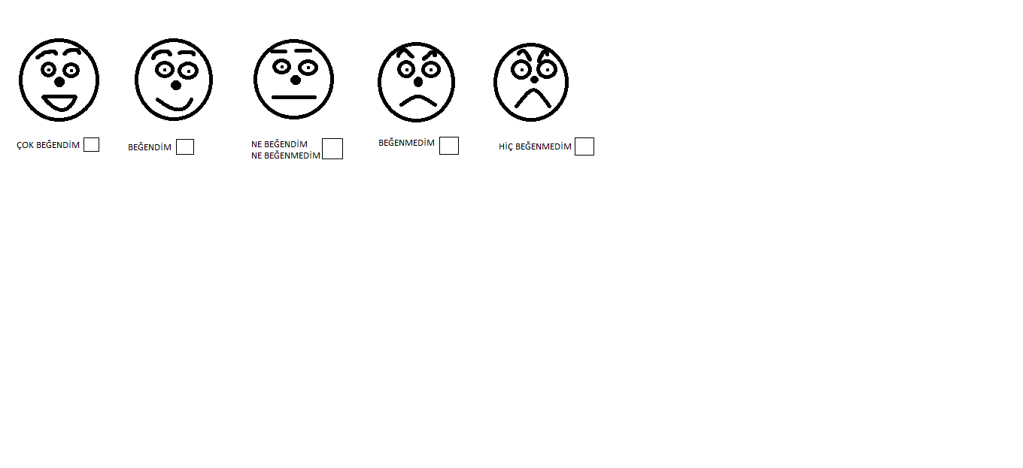

Hangi tarhana örneği daha ekşi tatta algılandı?

Hangi tarhana örneği daha sert yapıdadır?

Hangi tarhana örneği daha gevrektir?

Hangi tarhana örneğini daha çok beğendiniz?

# BÖLÜM IV

# BULGULAR

## 4.1 Nem, Kül ve pH analizi sonuçları

Yapılan analiz sonucunda ticari tarhanadaki nem miktarı 6.259±0.2034 kefirli tarhananın nem miktarı 5.512±0.0015 ve yoğurtlu tarhananın nem miktarı 5.603±0.1160 olarak bulundu. Nem miktarı en fazla olan örnek ticari tarhana, en az nem miktarı ise kefirli tarhana olup grafikte görülmektedir. Kül miktarı ticari tarhanada 3.745±0.182, yoğurtlu tarhanada 6.242±0.310, kefirli tarhana da ise 3.746±0.912 olarak bulundu. Yoğurtlu tarhanada en yüksek, kefirli tarhana ve ticari satılan tarhana örneklerinde ise kül miktarları çok yakın oranda kül miktarı içerdiği görülmektedir. pH değerlerine bakıldığında kefirli tarhana 3.879, yoğurtlu tarhana 3.786, ticari tarhana 3.760 olarak bulundu. Asitliği yüksek olan ticari satılan tarhana örneğini, daha sonra yoğurtlu tarhananın ve en sonda kefirden yapılan tarhananın asitliği yüksek olduğu görülmektedir (Grafik4.1).

## 4.2 Yağ ve Protein tayini sonuçları

Yağ tayini sonucunda, kefirli tarhana en yüksek yağ içeriğine sahip olup yağ değeri 16.16, yoğurtlu tarhananın 15.27, ticari tarhananın yağ değeri 15.2 olarak bulundu. Kefirli tarhana örneğinden sonra diğer iki örneğin yağ içerikleri birbirine çok yakın değerde olduğu görülmektedir. Protein tayini sonucunda kefirli tarhanada 15.11±0.1710, yoğurtlu tarhanada 16.36±0.3420 ve ticari tarhana ise 12.63±0.8835 olarak hesaplandı. Protein içeriği en yüksek olan yoğurtlu tarhana en düşük protein içeriğine sahip olan ise ticari olarak satılan Maraş tarhanası olduğu görüldü (Grafik 4.2).

**GRAFİK 4.1.** Tarhana örneklerinin nem (%), kül (%) ve pH içeriği.

**GRAFİK 4.2.** Tarhana örneklerinin % yağ ve % protein içeriği.

## 4.3 Asitlik derecesi analiz sonuçları

Asitlik derecesi analiz sonucunda ticari tarhana %13.73±0.0500, yoğurtlu tarhana %11.23±0.0300 ve kefirli tarhana %7.63±0.0300 olup en yüksek asitlik ticari tarhanada en düşük asitlik ise kefirli tarhanada olduğu görülmektedir.

## 4.4 Toplam fenolik madde ve antioksidan kapasitesi analiz sonuçları

Fenolik madde kapasitesi, kefirli tarhanada 32.080±0.11995, yoğurtlu tarhanada 32.038±1.61943 ve ticari tarhanada ise 35.261±0.77972 olduğu hesaplandı. Kefirli ve yoğurtlu tarhanalarda birbirine yakın sonuçlar alındı. Fenolik madde içeriği en iyi olan ticari tarhana olduğu görüldü (Grafik 4.3).

Antioksidan kapasitesinde ise kefirli tarhanada 0.851±0.0480, yoğurtlu tarhanada 0.791±0.0314 ve ticari tarhanada 0.762±0.0078 değerleri hesaplandı. Antioksidan kapasitesi en yüksek kefirli tarhana en düşük antioksidan kapasitesi ise ticari tarhanada olduğu görülmektedir (Grafik 4.4).

## 4.5 Renk analizi sonuçları

Yapılan analiz sonucunda, kefirli tarhanada 53.47±0.2800, yoğurtlu tarhanada 50.68±0.1300 ve ticari tarhanada ise 59.29±0.6400 olduğu hesaplandı ve ticari tarhananın yoğurtlu ve kefirli tarhanaya göre L* değeri en yüksek değerlikte olup daha parlak olduğu görülmektedir. Ticari satılan tarhananın a*µ değeri 4.893±0.1030, yoğurtlu tarhananın a* değeri 3.816±0.0360 ve kefirli tarhana 2.970±0.1700 örneklerine göre kırmızı renk en fazla ticari satılan Maraş tarhanası olduğu görülmektedir. Ticari tarhananın b* değeri 19.10±0.5000, yoğurtlu tarhananın b* değeri 22.75±0.1300 ve kefirli tarhananın b* değeri 22.76±0.1000 olarak hesaplandı. Kefirli ve yoğurtlu tarhananın sarı renk birbirlerine çok yakın oranda olup ticari satılan tarhana örneğinin sarı renk daha fazladır (Grafik 4.5).

**GRAFİK 4.3.** Tarhana örneklerinin fenolik madde içeriği (mg GAE/100g örnek).

**GRAFİK 4.4.** Tarhana örneklerinin antioksidan kapasitesi (µmtrolox/g örnek).

**GRAFİK 4.5.** Tarhana örneklerinin L*, a* ve b* değerleri.

## 4.6 Tekstürel analiz sonuçları

***3 Point Bend Rig (Sertlik-Kırılganlık)***

Yapılan analiz sonucu sertlik kefirli tarhana 285.66±164.64, yoğurtlu tarhana 479.41±252.700 ve ticari tarhanada 407.98±133.820 değerleri hesaplandı. Sertliği en yüksek olan yoğurtlu tarhana örneği, daha sonra ticari satılan tarhana örneğidir. Kefirli tarhana örneği ise diğer örneklere oranla sertliği en az olan tarhana örneğidir **(**Grafik4.6.). Kırılganlıkları ise kefirli tarhana 36.69±3.5400 yoğurtlu tarhana 32.71±5.2400 ticari tarhanda 31.37±16.770 değerleri hesaplandı. Kefirli tarhanada kırılganlık fazla ve elastikiyetin en az, yoğurtlu ile ticari örneklerin kırılganlıkları birbirine yakın değerde kefirli tarhanadan daha fazladır (Grafik 4.7).

***Ottowa Cell (Çıtırlık-Sertlik)***

Yapılan analiz sonucunda çıtırlık kefirli tarhanda 82.01±26.270, yoğurtlu tarhana örneğinde 105.98±13.3900 ve ticari tarhanada 64.72±16.130 değerleri hesaplandı. Çıtırlığı en yüksek yoğurtlu tarhana ve en düşük çıtırlık ise ticari tarhanada olduğu görülmektedir (Grafik 4.8). Sertlik, kefirli tarhanada 7.31±4.040 yoğurtlu tarhanada 7.16±1.540 ve ticari tarhanada 8.61±2.760 değerleri hesaplandı. Sertliği en yüksek olan ticari satılan tarhana örneğidir. Kefirli ve yoğurtlu tarhana örneklerinin ise sertlikleri birbirine yakın oranda olduğu görülmektedir (Grafik 4.9).

**GRAFİK 4.6.** Tarhana örneklerinde sertlik (g).

**GRAFİK 4.7.** Tarhana örneklerinde kırılganlık (mm)

**GRAFİK 4.8.** Tarhana örneklerinde çıtırlık (kg.sn).

**GRAFİK 4.9.** Tarhana örneklerinde sertlik (kg).

## 4.7 Duyusal analiz sonuçları

Duyusal analizi amacıyla ticari, yoğurtlu ve kefirli Maraş tarhanaları 10 kişiye tattırıldı. Analize katılan kişilerin, kefirli Maraş tarhanasının diğer örneklere göre sertliğinin daha az, gevrekliğinin daha iyi, ekşi tadının orta düzeyde olduğunu; yoğurtlu tarhana örneğinin ise sertliği yüksek, gevrekliği az, daha ekşi tadının olduğunu; ticari tarhananın ise sertliğinin normal düzeyde gevrekliğinin yoğurtlu yapılan tarhanaya oranla daha iyi olduğu belirtildi. Sonuç olarak kefirli Maraş tarhanası %50 oranında çok beğenildi ve %50 oranında ise beğenildi.

# BÖLÜM V

# TARTIŞMA

Maraş tarhanasının nem miktarı yönünden yapılan analizlerde yoğurtlu, kefirli ve ticari satılan Maraş tarhanası örneklerinde en düşük %5.51±0.0015, en yüksek %8.02±1.756 ve ortalama nem değeri %6.37±0.860 olarak bulunmuştur. Dayısoylu vd., (2003), tarafından yapılan çalışmada Maraş tarhanası örneklerinde nem içeriği değeri %9.31 olarak bulunmuştur. Yine Siyamoğlu’nun (1961) yapmış olduğu bir çalışmada tarhana örneklerinin nem değeri %10.2 olarak tespit edilmiş, Ertaş vd (2009) yapmış olduğu çalışmada ise tarhana örneklerinin nem değerleri %10.53–11.28 olarak gösterilmiştir. Bir başka çalışmada Tamer vd. (2007) farklı yörelere ait 21 adet tarhana örneğinde rutubet miktarını %9.35–66.4 olarak bulmuştur. Bu çalışmada bulunan tarhana nem değerleri yapılan tüm çalışmalarda bulunan nem değerlerinden düşük olup, Maraş tarhanasının yapım şeklinin getirmiş olduğu doğal bir sonuçtur.

Yoğurtlu, kefirli ticari satılan Maraş tarhanası örneklerinde yapılan kül analizlerinde en düşük %3.74±0.181, en yüksek %6.24±0.310 ortalama %4.58±0.834 değeri bulunmuş olup Dayısoylu vd. (2004) yapmış olduğu çalışmada bulunan kül değeri ortalama %4.10’dur. Siyamoğlu (1961), Ertaş vd. (2009), Tamer vd. (2007) yaptıkları çalışmalarda sırasıyla kül değeri, %6.20, %1.50-1.76, %1.36-9.40 olarak tespit edilmiştir. Çalışmamızın kül değerleri Dayısoylu ve Çınar (2004) tarafından tespit edilen kül değerlerine yakın bir paralellik göstermiştir. Kül miktarlarındaki farklılıklar Maraş tarhanasının yapımında kullanılan besinlerin kimyasal bileşiminde bulunan inorganik maddelerin farklı oranlarda bulunmasından kaynaklandığı düşünebilir.

Maraş tarhanasının örneklerinde yapılan yağ analizlerinde yoğurtlu, kefirli ticari satılan Maraş tarhanası örneklerinde en düşük %15.2, en yüksek %16.16 ortalama %23.315 olarak tespit edilmiştir. Yücecan vd. (1988) yapmış olduğu Türkiye’nin farklı yörelerine ait 15 tarhana örneğinde yapmış olduğu çalışmada tarhana yağ değerini %5.2 olarak tespit etmiştir. Siyamoğlu (1961) çalışmasında %5.4, Ertaş vd. (2009) %0.87-6.33, Tamer vd. (2007) %0.43-15.78 olarak yağ değerini bulmuşlardır. Maraş tarhanası yağ içeriğinin değişken ve diğer tarhana çeşitlerine göre yüksek bulunmasını sebebi, Maraş tarhanası yapımında kullanılan yoğurdun yağ içeriği miktarının fazla olması veya yapmış olduğum çalışmada kefir yapımında kullandığım sütün yağ içeriğinin yüksek olması şeklinde açıklanabilir.

Maraş tarhanasının örneklerinde yapılan protein analizlerinde yoğurtlu, kefirli ticari satılan Maraş tarhanası örneklerinde en düşük %12.63±0.8835, en yüksek %16.36±0.3420 ve ortalama olarak %14.70±2.0700’lik bir değer elde edilmiştir. Dayısoylu vd. (2003), Maraş tarhanası örneklerindeki çalışmalarında protein değeri %11,47 olarak bulunmuştur. Siyamoğlu’nun (1961) tarhana örnekleri üzerinde yapmış olduğu protein analizlerinde ortalama %16 (KM) değerini tespit etmiştir. Ertaş vd. (2009) %9.75- 12.52, Tamer vd. (2007) %6.77-28.55 arasında protein değerlerini bulmuşlardır. Maraş tarhanası protein içeriği, Dayısoylu vd.’ nin yapmış olduğu çalışmadaki protein değerinden yüksektir. Siyamoğlu’nun yapmış olduğu çalışmadaki protein değerine göre düşüktür. Ertaş vd. yaptığı çalışmada bulduğu protein değerlerine yakın sonuçlar çıkmıştır. Maraş tarhanasının protein içeriğinin yüksek bulunmasında, Maraş tarhanası yapımında hayvansal protein kaynağı olarak yoğurt, bitkisel protein kaynağı olarak da buğday dövmesinin birlikte kullanılmasından kaynaklı olduğu düşünülmektedir.

Yoğurtlu, kefirli ve ticari Maraş tarhanası örneklerinde titrasyon asitliği bakımından incelediğinde, yapılan bu çalışmada en düşük %7.62±0.020, en yüksek %13.73±0.0500 ve ortalama %10.86±3.2300 değeri bulunmuştur. Dayısoylu vd. (2004), yapmış olduğu titrasyon asitliği değerleri 107.2 olarak verilmiştir. Tamer vd. (2007) yapmış oldukları çalışmada titrasyon asitliğini 1,7-40,7 olarak bildirmişlerdir. Bu çalışmada asitlik derecesinin yüksek olmasının nedeni fermantasyon sonrası yoğurdun/kefirin çok ekşi olmasından kaynaklı olabilir.

Maraş tarhanası pH değerleri bakımından irdelendiğinde yoğurtlu, kefirli ticari satılan Maraş tarhanası örneklerinde en düşük 3.760, en yüksek 3.879 ve ortalama 3.808 olarak bulunmuş, Dayısoylu vd. (2003), çalışmalarında pH ortalamasını 3.64; Soyyiğit (2004) ise 3.61-4.86 olarak verilmiştir. Maraş tarhanası pH değerleri Dayısoylu vd. (2003), Soyyiğit (2004) çalışmalarında bulmuş olduğu pH değerleri ile paralellik göstermiş olup, tarhana örneklerinin pH değerlerinin düşük olması ve ortalama olarak birbirleri ile aynı düzeyde seyretmesi bu ürünlerin tahıl bazlı fermente ürün olmalarından kaynaklandığı düşünülebilir.

# BÖLÜM VI

# SONUÇ VE ÖNERİLER

Maraş tarhanası yapım süreci bakımından değerlendirildiğinde, Türkiye’de üretilen diğer tarhana çeşitlerine göre farklılık göstermektedir. Maraş tarhanası yapımında iki ana bileşen olan buğday dövmesi ve yoğurt kullanılmakta, aroma vermek amacıyla kekik, çörek otu veya çeşitli baharatlar isteğe bağlı olarak ilave edilmektedir. Maraş tarhanasında yoğurt ve dövme aynı anda pişirilmemekte, kaynatılan dövme pilavı soğutulduktan sonra yoğurt ilavesi yapılmaktadır. Yoğurt ısıl işleme maruz kalmamış ve bu da fermantasyonda rol oynayan laktik asit bakterilerinin ortamda canlı kalması sağlanmaktadır.

Kefirli Maraş tarhanasında da aynı üretim yapılmış, kefirli tarhananın fiziksel ve kimyasal özellikleri belirlenmiştir. Yapılan bu çalışmalar doğrultusunda içerdiği nem, kül, asitlik, yağ, protein, fenolik ve antioksidan değerleri ticari tarhanaya göre üstünlük göstermiştir. Tekstürel özellikleri bakımından kefirli tarhananın gevrekliği, elastikiyeti, sertliği ve kırılganlık özellikleri yoğurtlu tarhanaya oranla daha iyi olduğu tespit edilmiştir. Duyusal analiz sonucunda panelistlerin kefirli tarhanayı daha çok beğendikleri belirlenmiştir.

Bu çalışma ile Maraş tarhanası üretiminde yoğurt yerine kefir kullanılabilir olduğu belirlenmiş olup kefir kullanımı ile oksidatif stabilitesi daha yüksek ürün elde edilmiştir. Yoğurtlu tarhana tüketmeyen tüketiciler için kefirli tarhana alternatif olacaktır. Kefirden yapılan Maraş tarhanası yoğurtlu tarhanaya oranla daha fazla probiyotik bakteri içermekte, besin değeri oldukça yüksek ve daha faydalı bir gıda ürünü haline gelmiştir.

Sonuç olarak, kefirli Maraş tarhanasının belirlenen fiziksel, kimyasal, tekstürel ve duyusal özellikleri bakımından tüketime uygunluğu, tüketicilere faydalı olabileceği sonucuna varılmıştır.

# KAYNAKÇA

Anonim, Official methods and recommended practices of the American Oil Chemists’ Society, Method Am 2-93, AOCS Press, Champaign, IL (USA), 2003.

Anonim, TS 2282 Tarhana Standardı, Türk Standartları Enstitüsü, Ankara, 2004.

Anonim, Fermente Süt Ürünleri Tebliği, Tarım ve Köy İşleri Bakanlığı, Tebliğ No:

2009/25, 2009.

AOAC, Official Methods of Analyses, 16th Ed. Association of Official Analytical Chemists, Washington, D.C, 1995.

AOAC, Official Methods of Analysis of AOAC International (16th. Pub). Arlington, VA.USA, 1997.

Colorimetry of Total Phenolics with Phosphomolybdic-Phosphotungstic Acid Reagents V. L. Singleton, Joseph A. Rossi Am J Enol Vitic. January 1965 16: 144-158; Published Ahead of Print January 01, 1965.

Coşkun, F, Tarhananın Tarihi ve Türkiye’de Tarhana Çeşitleri, Gıda Teknolojileri Elektronik Dergisi Cilt: 9, No: 3, 2014 (69-79), 2014.

Dağlıoğlu, O, Tarhana as a Traditional Turkish fermented cereal food: It’s recipe, production and composition. Nahrung, 44: 85-88, 2000.

Dayısoylu, K.S, İnanç AL, Duman AD, Gezginç Y, Özsisli B, Model Kahramanmaraş Tarhanası. Hububat Ürünleri Teknolojisi Kongre ve Sergisi, 3-4 Ekim, Gaziantep, 485- 491, 2002.

Dayısoylu, K.S, Çınar, İ, The Fermented Synbiotic Product: Turkish Tarhana. 1st International Congress on Functional Foods and Nutraceuticals, Abstract Book, p.53, Aksu/Antalya-Türkiye, 2004.

Dayısoylu, K.S, Gezginç, Y, Duman, A.D, Didin, M, Geleneksel Kahramanmaraş Tarhanasının Kimi Özellikleri ve Beslenmedeki Fonksiyonel Önemi. 3. Gıda Müh. Kong., 2-4 Ekim, 511-523, Ankara, 2003.

Erbas, M, Ertugay, F, Erbas, M.Ö. Certel, M, The effect of fermentation and storage on free amino acids of tarhana. International Journal of Food Science and Technology, 56(5), 349-358, 2005.

Erbaş, M, Yaş Tarhananın Üretim ve Farklı Saklama Koşullarında Bileşimindeki Değişmeler, Akdeniz Üniversitesi, Doktora tezi, Antalya, 2003.

Ertaş, N, Sert, D, Demir, M.K, and Elgun, A. Effect of Whey Concentrate Addition on the Chemical, Nutritional and Sensory Properties of Tarhana (a Turkish Fermented Cereal-Based Food). Food Science and Technology Research, 15 (1), 51–58, 2009.

Göçmen, D, Gürbüz, O, Şahin, İ, Hazır Tarhana Çorbaları Üzerinde Bir Araştırma, *Gıda* **28,** 13-18, 2003.

Güler, M.B, Çukurova Bölgesi Tarhanalarının Üretim Yöntemleri, Özellikleri ve Tarhana Üretiminde Soya Unundan Yararlanma Olanakları Üzerinde Bir Araştırma, Çukurova Üniversitesi, Yüksek Lisans Tezi, Adana, 1993.

Gürdaş, S, Sivas Yöresine Özgü Ev Tarhanalarının Besin Değeri ve Kimyasal İçerik Yönünden İncelenmesi, Cumhuriyet Üniversitesi, Yüksek lisans tezi, Sivas, 2002.

Güven, S, Bazı Geleneksel Gıdalarımızın İşlenmesi ve Teknoloji Geliştirmenin Önemi, Türkiye 3. gıda kongresi, Gıda Teknolojisi Derneği Yayın No:4. Ankara: San Matbaası, 223-238, 1982.

Karagözlü, C, ve Kavas, G, Alkollü Fermente Süt İçecekleri: Kefir ve Kımız’ın insan Beslenmesindeki Önemi, Dünya Gıda Dergisi, sayı,7, 86-93, 2000.

Kaya, E, Sekkeli, Z.H, Tekin, F.B, International Journal of Scientific and Technological Research ISSN 2422-8702 (Online) Vol 1, No.2, 2015.

Özçam, M, Obuz, E, Kahramanmaraş Cips tarhanasının Kimyasal ve Tekstürel Özellikleri, III. Geleneksel Gıdalar Sempozyumu, 10-12 Mayıs, Konya, Türkiye, 501-502, 2012.

Özçelik, A.Ö. ve Özdoğan, Y, Tarhananın Türk Beslenme Kültüründeki Yeri ve önemi, 38. Icanas Uluslararası Asya ve Kuzey Afrika Çalışmaları Kongresi, 2008.

Özer, B. H, Kirmaci, H. A, Functional Milks and Dairy Beverages, International Journal of Dairy Technology, 63(1), 1–15, 2010.

Re, R, Pellegrini N, Proteggente A, Pannala A, Yang M, Rice-Evans C, Antioxidant activity applying an improved ABTS radical cation decolarization assay, Free Radical Biology and Medicine, 26: 1231-1237, 1999.

Singh, N, Kaur M, Sandhu KS., Physicochemical and Functional Properties of Dreeze-dried and Oven Dried Corn Gluten Meals, Drying Technology, 23: 975- 988, 2005.

Siyamoğlu, B, Türk Tarhanalarının Yapılışı ve Terkibi Üzerinde Bir Araştırma, Ege Üniversitesi Ziraat Fakültesi Yayınları:44, Ege Üniversitesi Matbaası, İzmir, 1961.

Soyyiğit, H, Isparta ve Yöresinde Üretilen Ev Yapımı Tarhanaların Mikrobiyolojik ve Teknolojik Özellikleri, Yüksek Lisans Tezi, Süleyman Demirel Üniversitesi, Fen Bilimleri Enstitüsü, Isparta, 2004.

Şimşekli, N, Doğan IS, Tahıl Esaslı Beta-glukan İlavesinin Gıdaların Teknolojik ve Fonksiyonel Özelliklerine Etkisi, Turkish Journal Of Agriculture - Food Science And Technology, 3(4): 190-195, 2015.

Şimşekli, Nihal ve Doğan, Geleneksel ve Fonksiyonel Ürün Olarak Maraş Tarhanası, Iğdır Üniversitesi Fen Bilimleri Enstitüsü Dergisi 5.4:33-40, 2015.

Tamer, C. E, Kumral, A, Aşan, M, and Şahin, İ., I. Chemical Compositions of Traditional Tarhana Having Different Formulations. Journal of Food Processing and Preservation, 31 (1), 116–126, 2007.

Yazman, A, Değişik Kurutma İşlemlerinin Tarhanadaki Riboflavin Değerine Etkisi Üzerine Bir Araştırma, Hacettepe Üniversitesi, Yüksek Lisans Tezi, Ankara, 1989.

Yurddaş, Ö, İnstant Tarhana Çorbası Üretimi Üzerine Bir Araştırma, Selçuk Üniversitesi, Yüksek Lisans Tezi, Konya, 2003.

Yücecan, S, Kayakırılmaz, K, Başoğlu, S, Tayfur, M, Tarhananın Besin Değeri Üzerine Bir araştırma, Türk Hijyen ve Deneysel Biyoloji Dergisi45 (1),47-51, 1988.

Yüksekdağ, Z.N, Beyatlı, Y, Aslım, B, Metabolic Activities of Lactobacillus spp. Strains Isolated From Kefir, Nahrung/Food, 48:218-220, 2004.

Zourari, A. and Anifantakis, E. M, Le Ke´fir: Caracte` Res Physicochimiques, Microbiologiques Et Nutritionnels, Int, Dairy J, 16: 762-767, 1988.

|  |
| --- |
|  |
|  |
|  |
|  |
|  |
|  |
|  |
|  |
| ÖZGEÇMİŞ **Kimlik Bilgileri**  Adı Soyadı: Selma ÇİFÇİ  Doğum Yeri: Pazarcık/K.MARAŞ  Doğum Yılı:1994  **Haberleşme Bilgileri**  Adres: Alibeyuşağı Mahallesi No:157 Dulkadiroğlu/K.MARAŞ  Telefon:05443420261  E-posta: selmacifci_46@hotmail.com |
|  |
|  |
|  |
|  |
|  |
|  |
|  |
|  |